TRƯỜNG THCS THỊ TRẤN VĂN ĐIỂN TỔNG VỆ SINH MÔI TRƯỜNG CHÀO MỪNG KỈ NIỆM 90 NĂM NGÀY THÀNH LẬP ĐẢNG BỘ THÀNH PHỐ; GẮN VỚI CÔNG TÁC PHÒNG, CHỐNG DỊCH COVID-19
Thực hiện Công văn số 5167-CV/VPTƯ ngày 05/3/2020 của Văn phòng Thành uỷ Hà Nội, Công vãn số 770/UBND-KGVX ngày 06/3/2020 của UBND thành phố Hà Nội, Công văn số 451/UBND-VHTT ngày 10/3/2020 của UBND huyện Thanh Trì về việc phát động đợt thi đua cao điểm tổng vệ sinh môi trường chào mừng kỷ niệm 90 năm Ngày thành lập Đảng bộ Thành phố, gắn với công tác phòng, chống dịch Covid-19;
Chiều ngày thứ 6 (13/3/2020) cán bộ - giáo viên – nhân viên trường THCS Thị trấn Văn Điển đã tham gia tổng vệ sinh môi trường làm sạch, đẹp con đường song song với trường THCS Chu Văn An trước thềm kỉ niệm 90 năm ngày thành lập Đảng bộ Thành phố (17/3/1930 - 17/3/2020). Nhận nhiệm vụ, các đồng chí giáo viên, nhân viên đã tiến hành lao động vệ sinh con đường được phân công. Sau một khoảng thời gian làm việc nghiêm túc và hiệu quả, các đồng chí đã hoàn thành nhiệm vụ góp phần làm cho địa bàn huyện Thanh Trì thêm “Sáng, xanh, sạch, đẹp”.
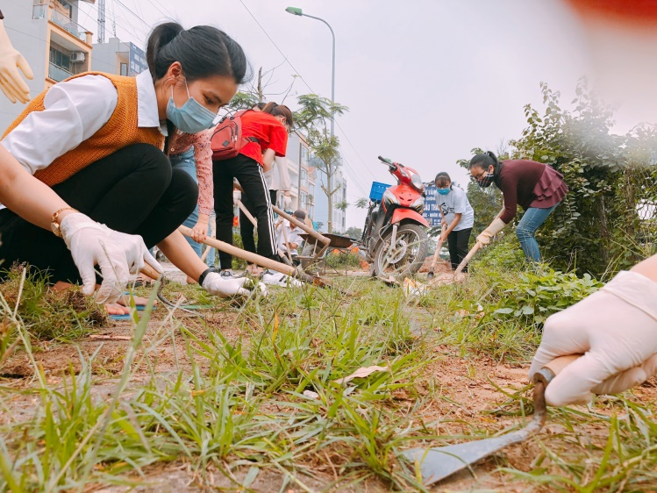 | 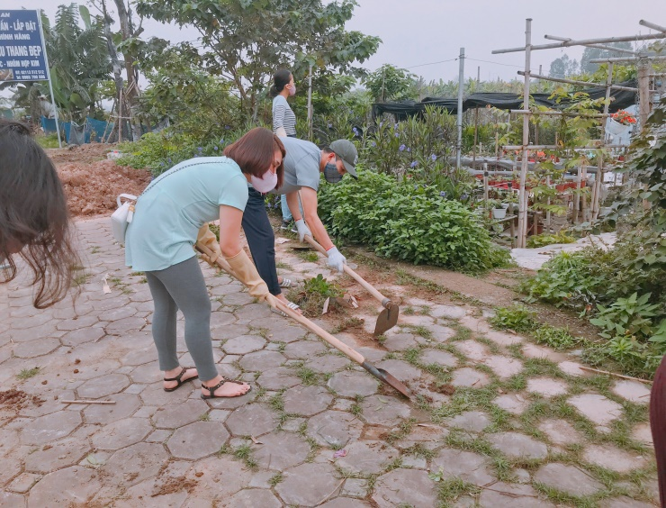
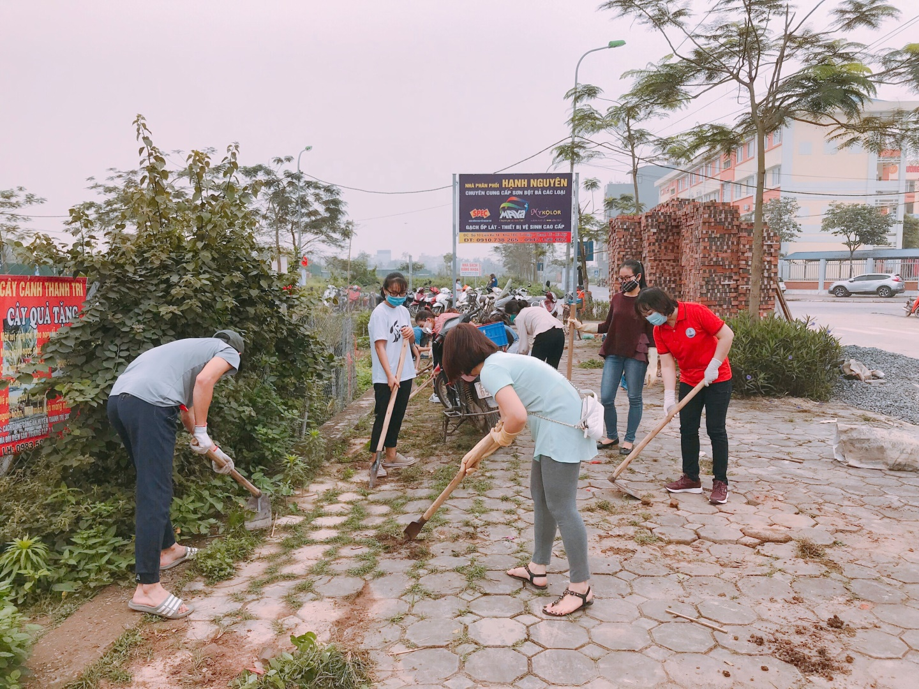

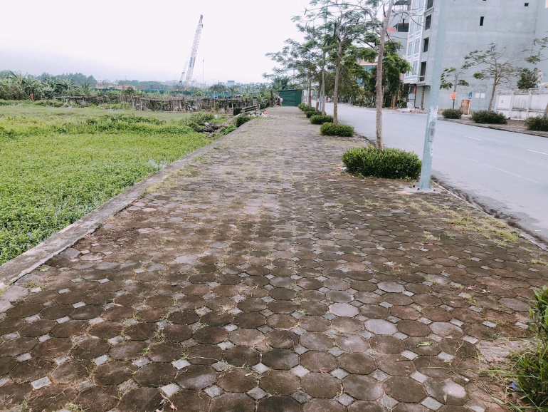 | 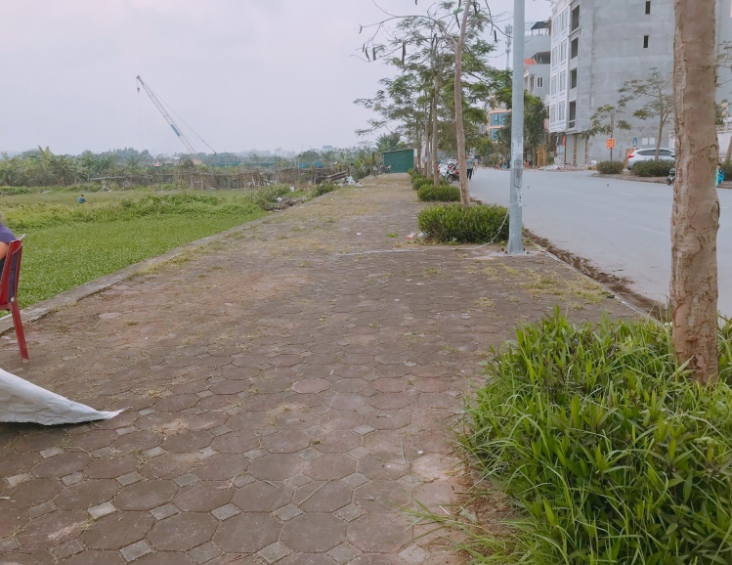

Cùng với công tác vệ sinh môi trường trên địa bàn huyện, các đồng chí giáo viên, nhân viên của nhà trường cũng không quên công tác phòng chống dịch bệnh Covid – 19 khi mà dịch bệnh đang có những diễn biến vô cùng phức tạp. Đây là hoạt động được tiến hành hàng tuần để giữ gìn vệ sinh trường lớp của nhà trường. Trong buổi lao động trường lớp, các đồng chí giáo viên, nhân viên nhanh chóng hoàn thành các nhiệm vụ được giao như: tổng vệ sinh toàn bộ các phòng học, phòng chức năng, lau cửa, lau sàn, lau bàn ghế...
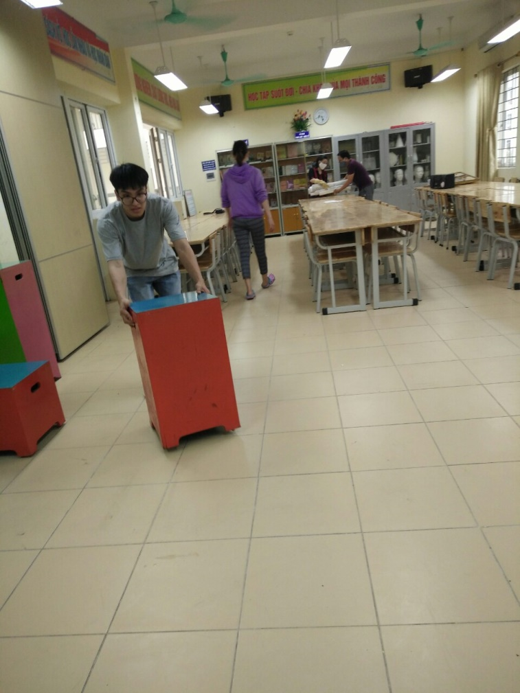 | 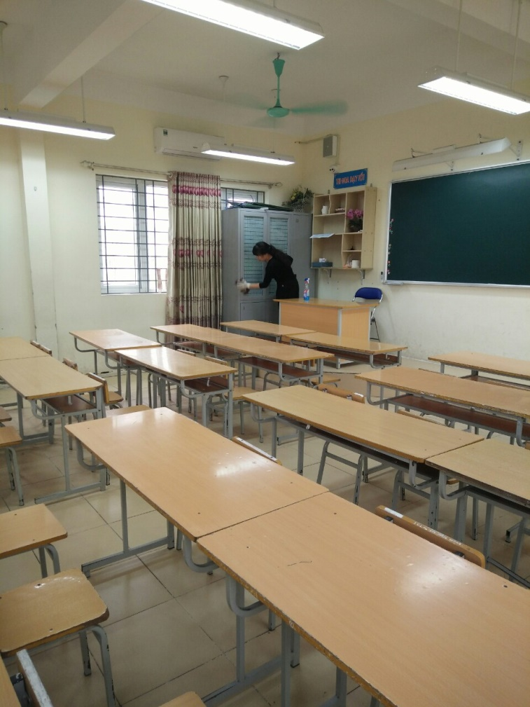
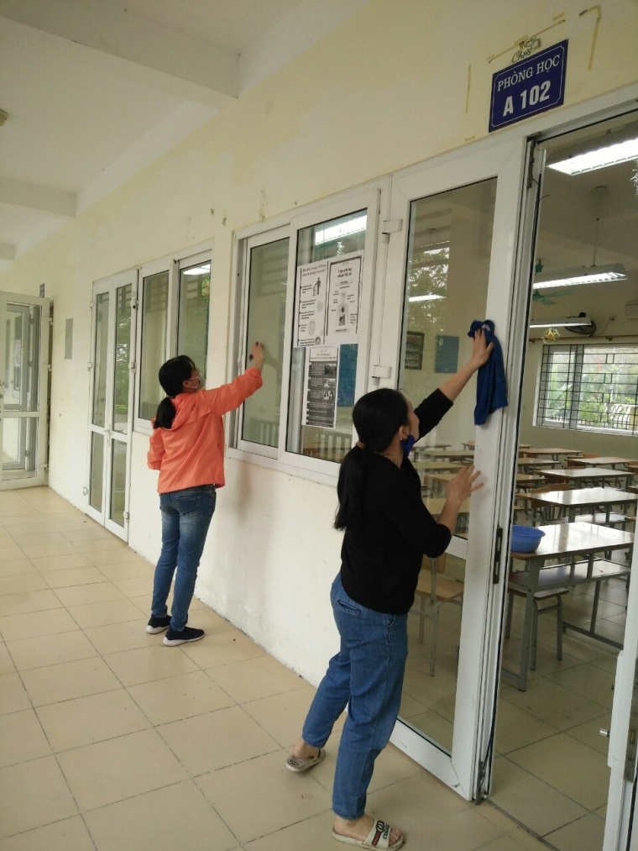 | 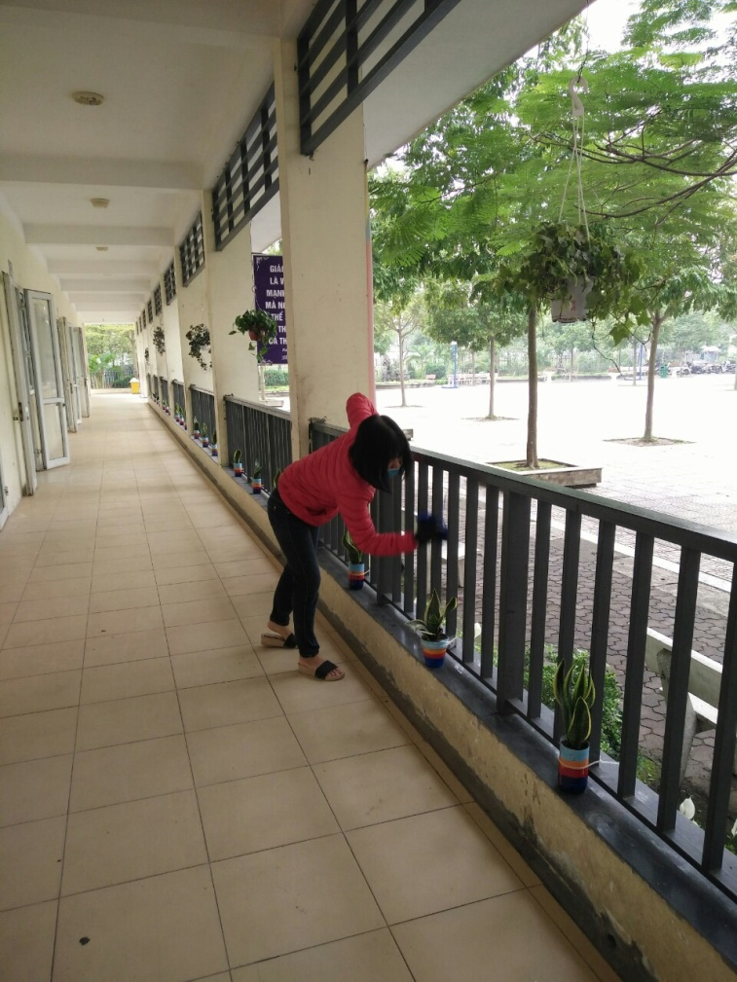

Trên đây là những hoạt động lao động tổng vệ sinh chào mừng 90 năm ngày thành lập Đảng bộ Thành phố, gắn với công tác phòng chống dịch Covid 19 theo công văn số 451/UBND-VHTT của các tập thể cán bộ, giáo viên, nhân viên trường THCS Thị trấn Văn Điển.

